**Блок «ГПС – Гидравлический турбулентный дроссель с пропорциональным регулированием и насыщением»**

**а. Внешний вид блока**

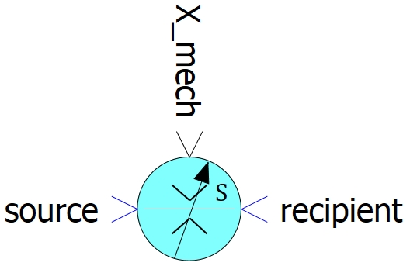

**б. Моделируемый объект**

Блок моделирует течение жидкости через регулируемый дроссель, площадь проходного сечения которого зависит от перемещения регулирующего элемента в соответствии с графиком на рисунке 1.

С помощью блока могут быть смоделированы затворы гидравлических клапанов и распределителей.

Считается, что регулирующим элементом управляет связанный механический элемент. Отсчет перемещения регулирующего элемента ведется от закрытого положения дросселя, а отсчет перемещения связанного механического элемента произволен. Таким образом, могут быть смоделированы как нормально-закрытые, так и нормально-открытые затворы.

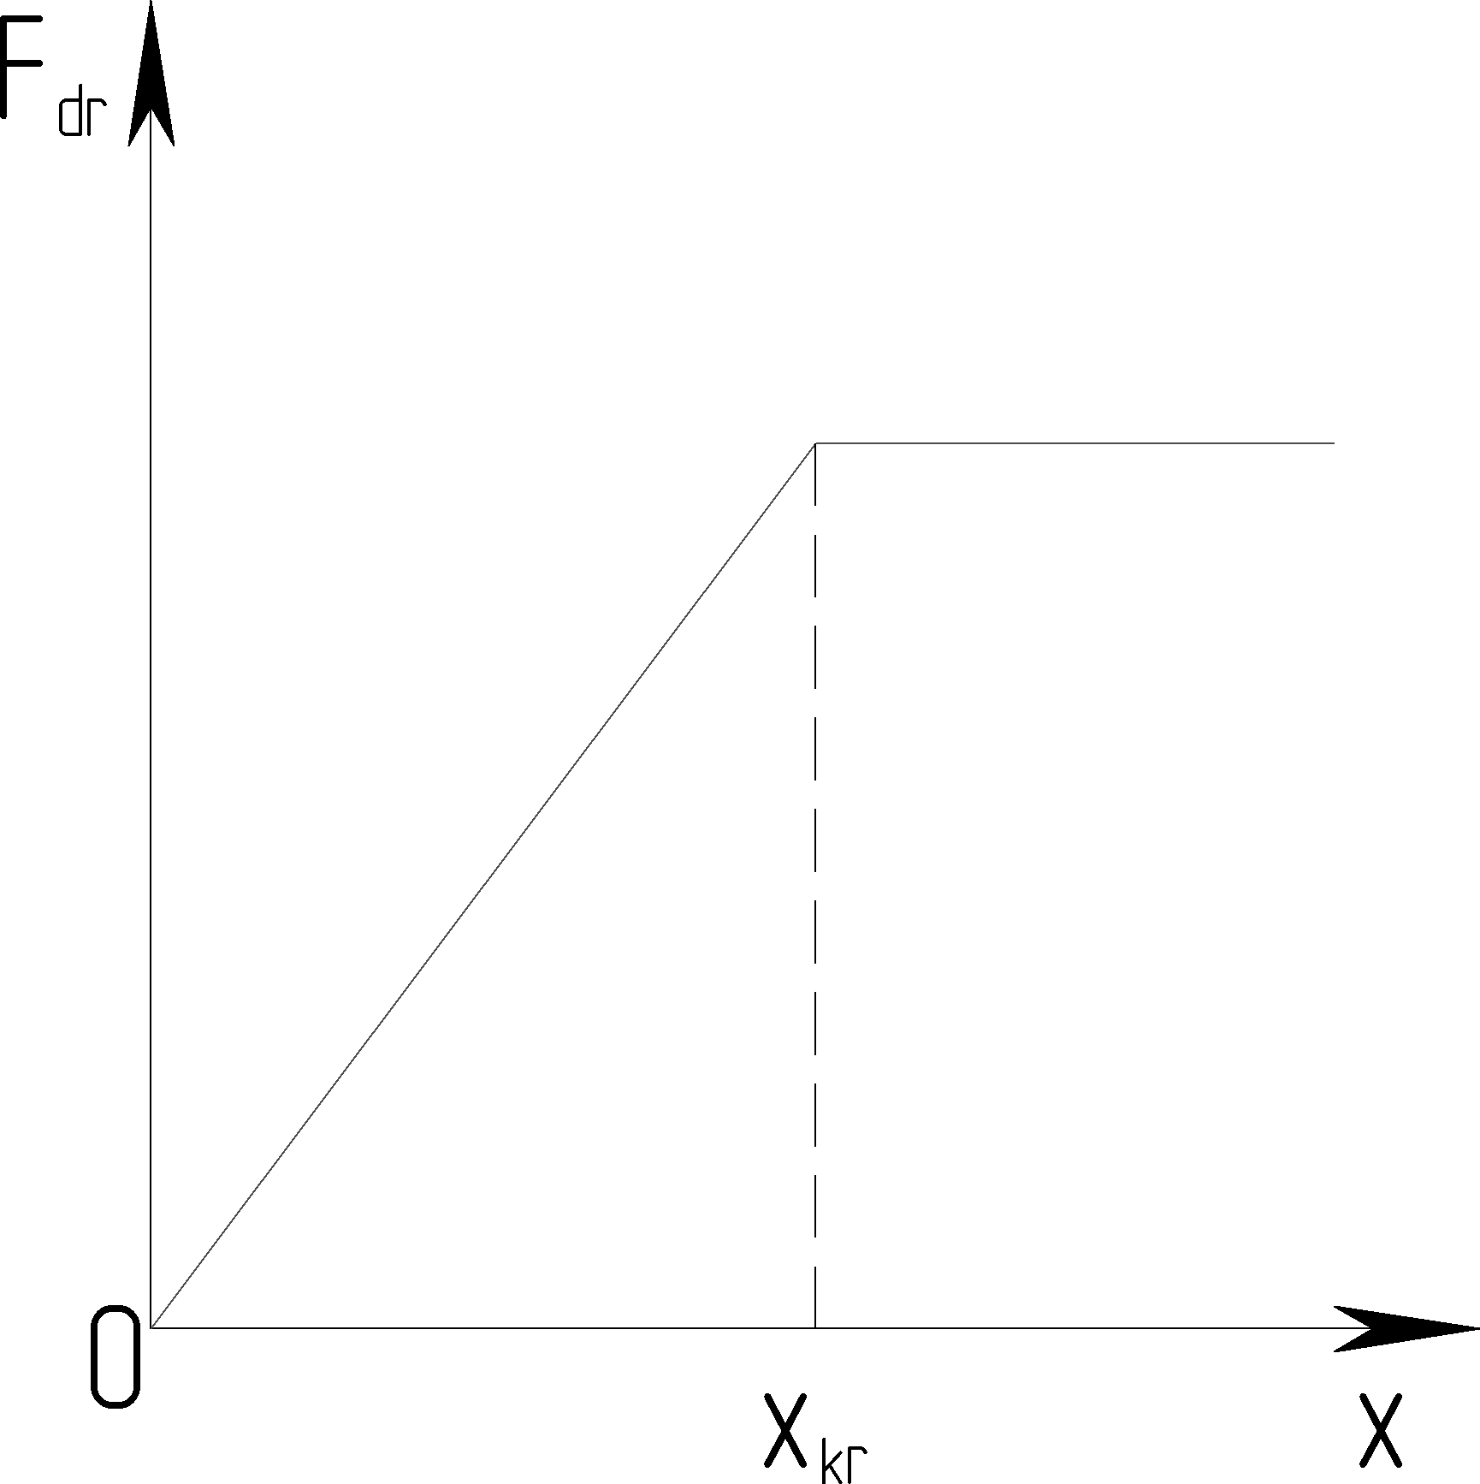

*x – перемещение регулирующего элемента;*

*xkr – критическое перемещение регулирующего элемента;*

*Fdr – площадь проходного сечения дросселя*

Рисунок 1 – Зависимость площади проходного сечения дросселя от

перемещения регулирующего элемента

Дроссель соединяет две полости (это могут быть как отвлеченные полости, так и полости гидромашин и гидроустройств). Полость, из которой происходит истечение, считается полостью-источником. Полость, в которую поступает рабочая среда из дросселя, считается полостью-приёмником.

Режим течения жидкости считается турбулентным.

**в. Свойства блока**

|  |  |  |
| --- | --- | --- |
| **Наименование свойства** | **Единицы** | **Обозначение** |
| Коэффициент массового расхода дросселя при прямом токе рабочей среды | – | mu_dr_prjam |
| Коэффициент массового расхода дросселя при обратном токе рабочей среды | – | mu_dr_obr |
| Определяющий диаметр дросселя | м | d_x |
| Критическое значение перемещения регулирующего элемента | м | X_kr |
| Положение регулирующего элемента относительно закрытого состояния дросселя при нулевом перемещении связанного механического элемента | м | X_nach |
| Рабочая среда | – | liquid_type |

Значение свойства «Определяющий диаметр дросселя», помноженное на число π, является коэффициентом пропорциональности между перемещением регулирующего элемента и площадью проходного сечения дросселя. В реальных конструкциях затворов определяющим диаметром дросселя может выступать средний диаметр ножа седла (затвор с фигурным ножом) или диаметр отверстия в седле (кромочный затвор).

Значение свойства «Критическое значение перемещения регулирующего элемента» определяет перемещение, выше которого дроссель перестает регулировать параметры потока.

Свойство «Положение регулирующего элемента относительно закрытого состояния дросселя при нулевом перемещении связанного механического элемента» определяет, к какому типу относится затвор: к нормально-закрытому или к нормально-открытому. При моделировании нормально-закрытого затвора значение свойства должно быть задано нулевым. При моделировании нормально-открытого затвора значение свойства должно быть задано равным максимальному перемещению связанного механического элемента.

Свойство «Рабочая среда» задается путем выбора из выпадающего списка в столбце «Значение» окна свойств блока. Для описания теплофизических свойств жидкостей используется набор процедур типа «liquid».

**г. Параметры блока**

| **Наименование параметра** | **Единицы** | **Обозначение** |
| --- | --- | --- |
| Массовый расход рабочей среды | кг/с | _G |
| Объемный расход рабочей среды | л/мин | _Q |
| Абсолютное давление рабочей среды на входе дросселя | Па | _p_vh |
| Абсолютное давление рабочей среды на выходе дросселя | Па | _p_vyh |
| Плотность жидкости на входе дросселя | кг/м3 | _ro_vh |
| Эффективная площадь проходного сечения дросселя | м2 | _F_dr_ef |

Первоначально считается, что на порт «source» блока поступает сигнал от полости-источника. Возможная смена направления течения учитывается в блоке автоматически.

Для возможности визуальной фиксации смены направления течения рабочей среды, массовый расход, выдаваемый как параметр блока, будет иметь отрицательное значение в случае, если истечение происходит из полости, которая изначально принята полостью-приёмником.

Параметр «Абсолютное давление рабочей среды на входе дросселя» показывает абсолютное давление рабочей среды в полости, являющейся источником в текущий момент времени.

Параметр «Абсолютное давление рабочей среды на выходе дросселя» показывает абсолютное давление рабочей среды в полости, являющейся приемником в текущий момент времени.

**д. Входные/выходные порты и связь с другими блоками библиотеки**

Блок имеет два входных порта «source» и «recipient» типа «ГПС гидравлическая связь» и один входной порт «X_mech» типа «Математическая связь».

Порты «source» и «recipient» предназначены для соединения с блоками библиотеки «ГПС», моделирующими полости, гидроцилиндры, трубы и граничное условие типа «Давление и температура жидкости».

Порт «X_mech» предназначен для соединения с блоками типа «ГПС – Датчик» и «ГПС – Манометр» библиотеки «ГПС», а также с блоками библиотеки «Автоматика» (например, с блоком «Кнопка»).

Примеры соединения блока с блоками библиотек «ГПС» и «Автоматика» приведены на рисунке 1.

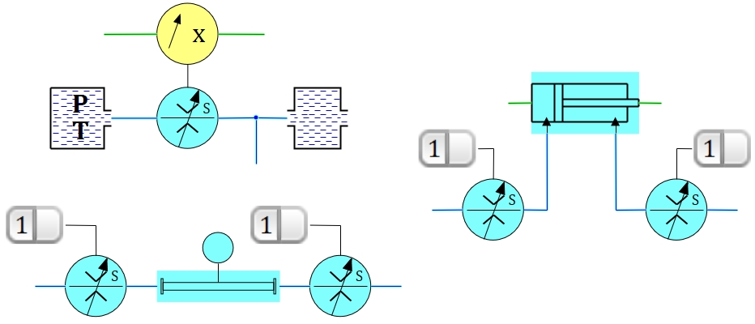

Рисунок 1 – Примеры соединения блока с другими блоками библиотеки «ГПС»

**е. Математическая модель**

Математическая модель блока состоит из следующих уравнений:

|  |  |
| --- | --- |
| $$G_{ist}=\left\{\begin{aligned}-G_{dr}, если p_{ist} ≥p_{pr} \\ G_{dr}, если p_{ist}<p_{pr}\end{aligned},\right.$$ | (1) |
| $$G_{pr}=\left\{\begin{aligned}G_{dr}, если p_{ist} ≥p_{pr} \\ -G_{dr}, если p_{ist}<p_{pr}\end{aligned}\right.,$$ | (2) |
| $$G_{dr}=F_{dr}^{ef}∙\sqrt{2∙ρ_{vh}∙\left(p_{vh}-p_{vyh}\right)},$$ | (3) |
| $$F_{dr}^{ef}=μ_{dr}∙F_{dr},$$ | (4) |
| $$ρ_{vh}=f_{1}\left(p_{vh},T_{vh}\right),$$ | (5) |
| $$p_{vh}=\left\{\begin{aligned}p_{ist}, если p_{ist} ≥p_{pr} \\ p_{pr}, если p_{ist}<p_{pr}\end{aligned},\right.$$ | (6) |
| $$p_{vyh}=\left\{\begin{aligned}p_{pr}, если p_{ist} ≥p_{pr} \\ p_{ist}, если p_{ist}<p_{pr}\end{aligned}\right.,$$ | (7) |
| $$μ_{dr}=\left\{\begin{aligned}μ_{dr}^{pr}, если p_{ist} ≥p_{pr} \\ μ_{dr}^{obr}, если p_{ist}<p_{pr}\end{aligned},\right.$$ | (8) |
| $$F_{dr}=\left\{\begin{aligned}π∙d_{x}∙x_{reg}, если x_{reg}<x_{kr} \\ π∙d_{x}∙x_{kr}, если x_{reg}≥x_{kr}\end{aligned}\right.,$$ | (9) |
| $$T_{vh}=\left\{\begin{aligned}T_{ist}, если p_{ist} ≥p_{pr} \\ T_{pr}, если p_{ist}<p_{pr}\end{aligned},\right.$$ | (10) |
|  | (11) |

где $G_{ist}$– массовый расход рабочей среды через дроссель, как сигнал, выдаваемый на порт «source» блока;

$G_{pr}$– массовый расход рабочей среды через дроссель, как сигнал, выдаваемый на порт «recipient» блока;

$p_{ist}$– абсолютное давление рабочей среды, как сигнал, поступающий на порт «source» блока;

$p_{pr}$– абсолютное давление рабочей среды, как сигнал, поступающий на порт «recipient» блока;

$G_{dr}$– массовый расход рабочей среды через дроссель;

$F_{dr}^{ef}$– эффективная площадь дросселя;

$ρ_{vh}$– плотность рабочей среды на входе дросселя;

$p_{vh}$– абсолютное давление рабочей среды на входе дросселя;

$p_{vyh}$– абсолютное давление рабочей среды на выходе дросселя;

$μ_{dr}$– коэффициент расхода дросселя;

$F_{dr}$– площадь проходного сечения дросселя;

$f_{1}$– функция, определяющая зависимость плотности рабочей среды от ее абсолютного давления и температуры;

$T_{vh}$– температура рабочей среды на входе дросселя;

$μ_{dr}^{pr}$*–* коэффициент расхода дросселя при прямом токе рабочей среды;

$μ_{dr}^{obr}$– коэффициент расхода дросселя при обратном токе рабочей среды;

$d_{x}$– определяющий диаметр дросселя;

$x_{reg}$– перемещение регулирующего элемента;

$x_{kr}$– критическое перемещение регулирующего элемента;

$T_{ist}$– температура рабочей среды, как сигнал, поступающий на порт «source» блока;

$T_{pr}$– температура рабочей среды, как сигнал, поступающий на порт «recipient» блока;

$x_{nach}$– положение регулирующего элемента относительно закрытого состояния дросселя при нулевом перемещении связанного механического элемента;

$x_{mech}$– перемещение механического элемента, связанного с регулирующим элементом дросселя.

Объемный расход рабочей среды, являющийся одним из параметров блока, вычисляется по зависимости

|  |  |
| --- | --- |
| $$Q_{dr}=\frac{G_{pr}}{ρ_{vh}}.$$ | (12) |